Ciudad Autónoma de Buenos Aires, 26 de mayo del 2025

**Facultad de Ciencias Sociales – UBA**

**Director de la Carrera de Sociología**

**Lic. Rodrigo Salgado**

S / D

Asunto: Solicitud de Declaración de Interés – Jornadas de Innovación Social 2025

De nuestra mayor consideración:

Nos dirigimos a Ud. en mi carácter de Presidenta del Consejo de Profesionales de Sociología (Ley 23.553), con el propósito de solicitar formalmente la declaración de interés institucional para la actividad titulada “Jornadas de Innovación Social: Conectando Saberes para Transformar el Futuro”. Este evento se llevará a cabo los días 18 y 19 de septiembre de 2025, en el *Auditorium* Ignacio de Loyola de la Universidad del Salvador, en la Ciudad Autónoma de Buenos Aires.

Estas Jornadas, organizadas por el Consejo en colaboración con entidades afines, constituyen un espacio fundamental para el diálogo y la producción de propuestas innovadoras frente a los desafíos sociales, económicos, ambientales y tecnológicos que impactan a nuestras sociedades, con particular atención a la Argentina. El evento congregará a más de treinta referentes de los ámbitos público, privado, académico y del tercer sector, abordando una agenda diversa que incluye temas de relevancia actual como la inteligencia artificial, políticas públicas, sociología electoral, sostenibilidad e innovación social.

Confiamos en que esta propuesta, de carácter abierto y con una clara vocación transformadora, contará con el acompañamiento institucional de vuestra prestigiosa casa de estudio a través de la declaración de interés, lo cual fortalecerá significativamente su visibilidad y legitimidad pública.

Agradecemos de antemano su atención y quedamos a su entera disposición para cualquier información adicional que considere necesaria.

Sin otro particular,le saludamos atentamente,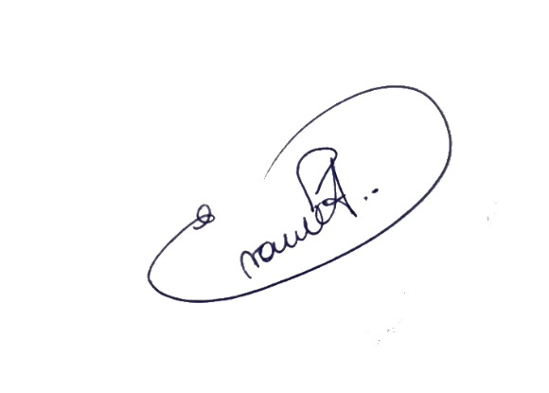

Evangelina Pérez Aramburú

Presidente  
Consejo de Profesionales en Sociología - Ley N° 23.553